- ПРЕДМЕТ
С настоящата инструкция се регламентират редът, отговорностите, пълномощията и документирането на дейностите при достъпване и работа в склад.
Целта на инструкцията е да подпомогне ръководството на Дружеството, ПСУ и съответните отговорници при работата с извънгаранционни резервни части и доставката на оборудване в „С&Т България” ЕООД.
Да опише правата и реда на достъп до складовите помещения.

- ОБЛАСТ НА ПРИЛОЖЕНИЕ
Настоящата инструкция е задължителна за изпълнение от:
- отдел Сервиз ИТ;
- отдел Сервиз Медицина;
-други звена/длъжностни лица, имащи отношение към договарянето, изпълнението и отчитането на сервизната дейност.

- ТЕРМИНИ, ОПРЕДЕЛEНИЯ, ОЗНАЧЕНИЯ И СЪКРАЩЕНИЯ
За всички термини, използвани в настоящата процедура, са валидни определенията, дадени в EN ISO 9001:2015 и Приложение 3 на НИСУ.

- ОПИСАНИЕ НА ПРОЦЕДУРАТА
  - ОБЩИ ПОЛОЖЕНИЯ
    - Назначава се един Отговорник склад. Отговорника на склада носи материална отговорност за наличностите в склада и тяхното съответствие със складовата програма.
    - Отговорникът е длъжен да заприходи в складовата програма на организацията всяка стока (резервна част и/или оборудване) при нейното получаване.
    - Отговорникът на склада издава стока към служител на организацията (сервизен инженер, мениджър, управител и др.) само с наличието на RD 13-05 Приемно-предавателен протокол (ППП към инженер) и съответно изписване на стоката от складовата наличност.
    - Отговорността за стоката се прехвърля върху получилият я служител, докато не бъде представен подписан и проверен за съответствие RD 10-02 (ППП към клиент) и/или Протокол за ремонт/извършена работа с описание на заменената част (RD 13-02- CSO).
    - При доставка на оборудване протоколите към клиента (RD 10-02) се издават и предават към сервизните инженери от служител Контрол проекти (Project Coordinator) за съответния отдел. При доставка на резервни части инженера ги попълва сам.
    - Всички Протоколи за ремонт (RD 13-02- CSO) следва да бъдат подписани от клиента.

  - ПРОЦЕС ЗА РАБОТА С ИЗВЪН ГАРАНЦИОННИ РЕЗЕРВНИ ЧАСТИ
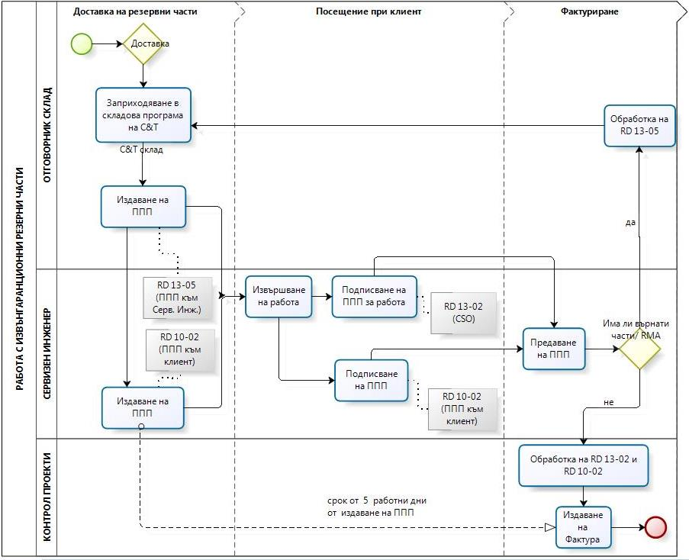

  - ПРОЦЕС ЗА ДОСТАВКА НА ОБОРУДВАНЕ
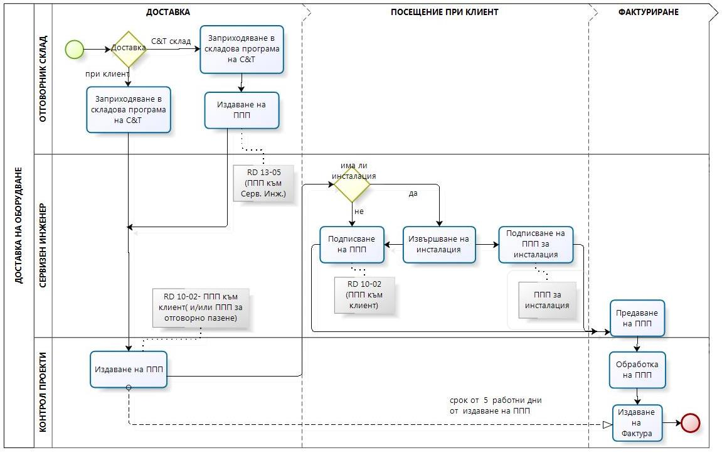

  - СКЛАДОВИ ПЛОЩИ
    - Описание
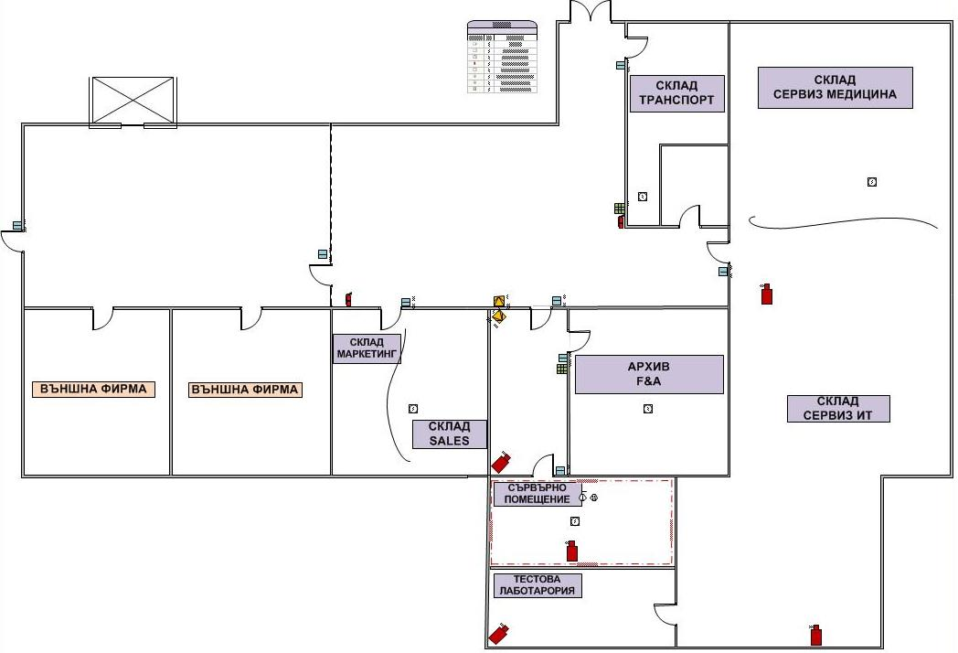

Физически достъп до склад Сервиз Медицина и Сервиз ИТ се осъществява:
- само от Отговорник склад или
- от сервизен инженер в присъствието на Отговорник на склад.

Физически достъп до Тестова лаборатория се осъществява само от:
- сервизен инженер в присъствието на Отговорник на склад.

Физически достъп до Архив F&A се осъществява само от:
- Финансов мениджър.

Физически достъп до склад Маркетинг и Sales се осъществява:
- само от Маркетинг мениджър или
- служител на отдел Sales в присъствието на Маркетинг мениджър.

Физически достъп до Сървърно помещение се осъществява от:
- Системен администратор (ССИС- служител по сигурност на информационните системи);
- ССКМО- служител по сигурност на комуникационното и мрежово оборудване.

Физически достъп до склад Транспорт се осъществява само от:
- Служител отдел Транспорт и логистика.

    - Достъп до складовите площи
4.4.2.1 В стандартно работно време
Достъпът се осъществява само от оторизираното лице - Отговорник склад.
При отсъствие на Отговорник склада се назначава със заповед друг титуляр, който да поеме задълженията и отговорностите му до неговото завръщане.
Приемането и предаването на задачите и склада между Отговорника склад и заместника му се осъществява чрез инвентаризация.
4.4.2.2.Извън стандартно работно време
При спешна необходимост до резервни части находящи се в склада в извън работно време с цел изпълнение на подписан SLA, сервизните инженери също ще имат достъп до склада (неоторизиран достъп).
Неоторизираният достъп се осъществява чрез карта за достъп поставена в плик, запечатана, с отразена дата на запечатване върху самия плик и подписан от Отговорника на склада. В плика с картата се поставя и опис (RD 13-04 Опис на неоторизирания достъп до склад), който да бъде попълван при евентуално отваряне на плика от неоторизирано лице.
Отговорник склад:
Отговорника на склада съхранява картата при себе си, докато се намира в района на офиса.
При напускане на района, картата се оставя на рецепция (на място видимо от камерата за видеонаблюдение).
Сервизен инженер:
Сервизният инженер нуждаещ се от неоторизиран достъп следва първо да отвари плика, да се подпише върху него и вземе картата за достъп. Едва тогава има право да достъпи складовите площи, откъдето да вземе необходимата/ите му резервна/и/ част/и/.
При напускане на складовото помещение неоторизираното лице следва да постави картата и попълнения опис RD 13-04 обратно в нов плик с отразена дата и подпис от самия него. Новият плик се прикрепва към стария и се оставя отново на рецепция.
Отговорникът на склада следва да бъде информиран чрез имейл за извършения неоторизиран достъп от съответното лице (сервизен инженер).

- ОТГОВОРНОСТИ И ПЪЛНОМОЩИЯ
Контрол върху изпълнението на настоящата инструкция упражнява управителят.
Отговорностите и пълномощията по управлението на документите са разпределени, както следва:
Отговорник склад
- за приемането и заприходяването на стоките;
- за организацията, наличността и проследяването на стоките;
- за изписването на стоките;
- издаването на ППП към сервизни инженери;
- регистриране на несъответствия;
Сервизни инженери
- за изпълнението на сервизните услуги;
- своевременно запознаване с актуалните инструкции за работа с извънгаранционни резервни части и доставка на оборудване;
- за предаването на стоките към клиент;
- издаване на ППП към клиент при подмяна на извънгаранционни резервни части;
- за представянето и отчитането на подписани от клиента ППП и/или Протоколи за ремонт на служител Контрол проекти;
Контрол проекти (Project Coordinator)- Специалист по следене на поръчките
- за планирането и организацията на изпълнението на сервизните услуги;
- за организацията на обучението на персонала;
- издаване на ППП към клиент при доставка на оборудване;
- издаване на фактури;
- регистриране на несъответствия;

- ПОЗОВАВАНИЯ И СВЪРЗАНИ ДОКУМЕНТИ
PU 12 Закупуване и съхранение на продукти
PU 13 Сервизно обслужване
RD 10-02 Приемно предавателен протокол (към клиент)
RD 13-02 Протокол за ремонт /CSO/
RD 13-03 Протокол за приемане на услуги
RD 13-04 Опис на неоторизирания достъп до склад
RD 13-05 Приемно-предавателен протокол (към инженер)

